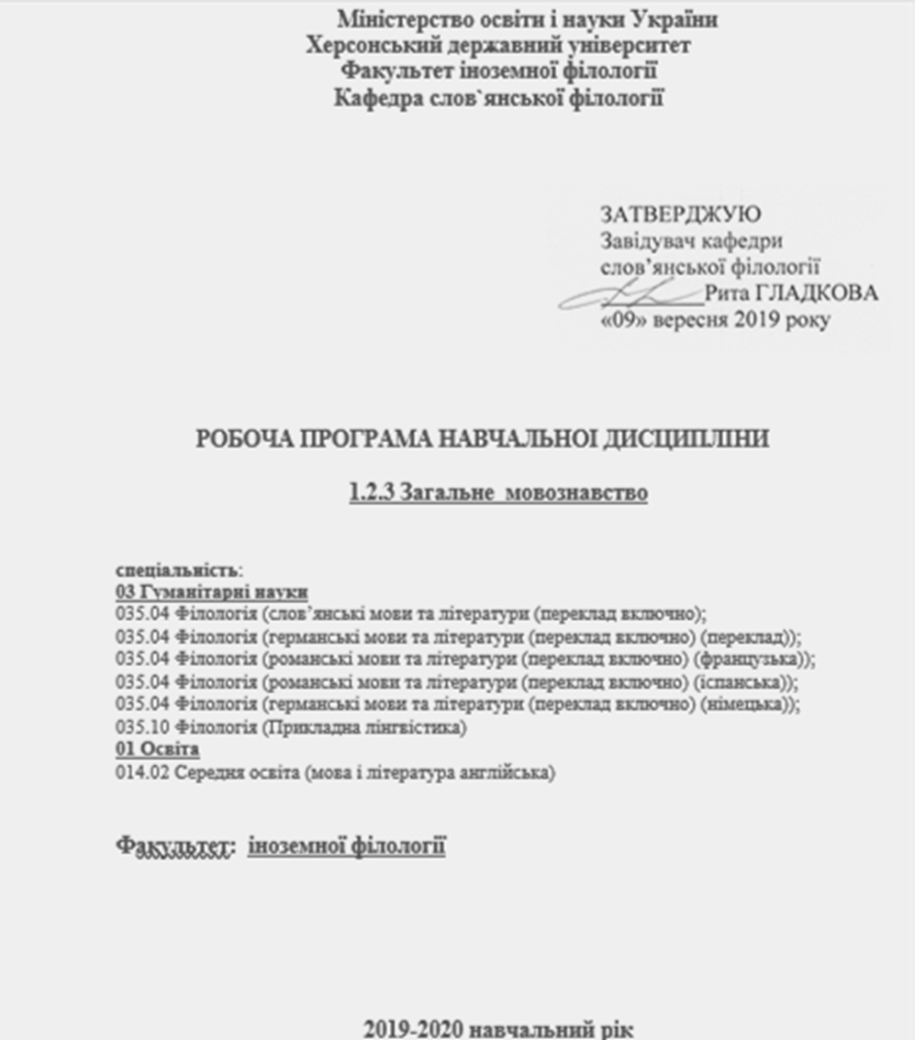

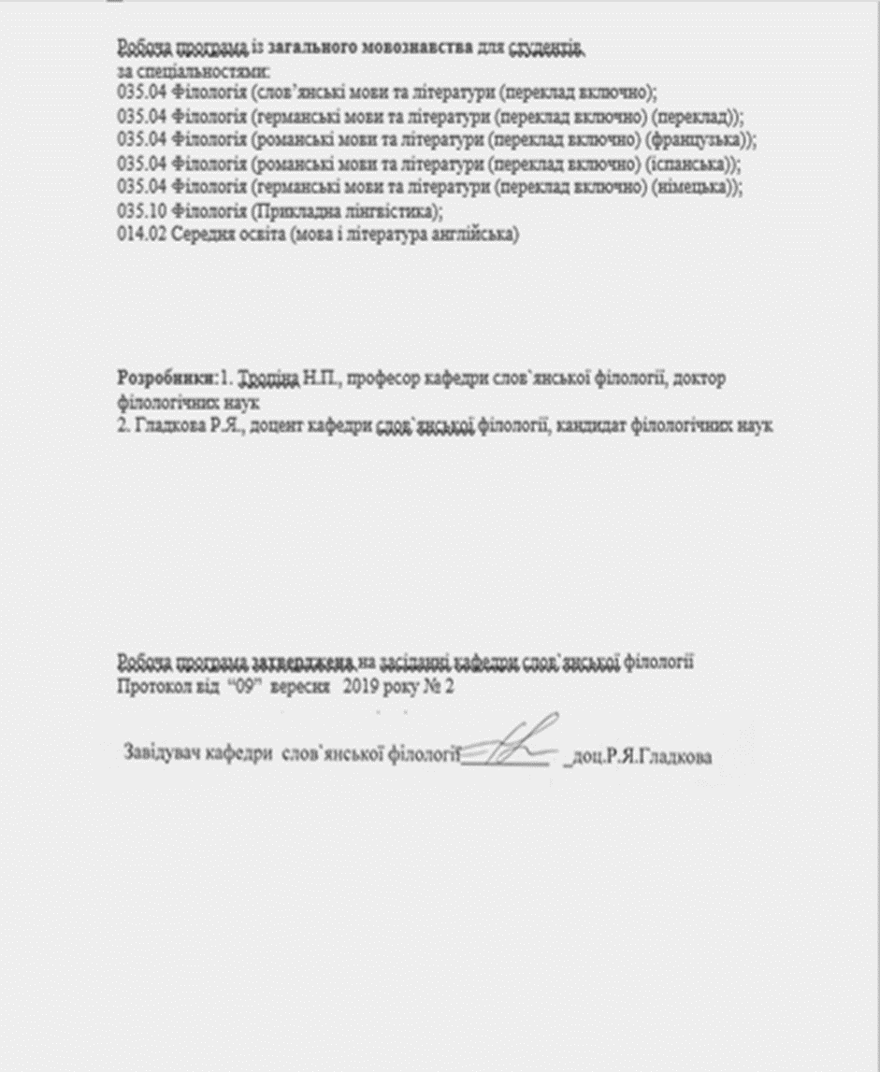

1. ОПИС НАВЧАЛЬНОЇ ДИСЦИПЛИНИ
Найменування показників | Галузь знань, спеціальність, рівень вищої освіти | Характеристика навчальної дисципліни
 |  | денна форма навчання | заочна форма навчання
Кількість кредитів – 3 | Галузь знань  01 Освіта  03 Гуманітарні науки | Обов’язковий компонент освітньої програми
035.04 Філологія (слов’янські мови та літератури (переклад включно);
035.041 Філологія (германські мови та літератури (переклад включно), перша – англійська);
035.04 Філологія (романські мови та літератури (переклад включно) (французька));
035.04 Філологія (романські мови та літератури (переклад включно) (іспанська));
035.04 Філологія (германські мови та літератури (переклад включно) (німецька));
035.10 Філологія (Прикладна лінгвістика);
014.02 Середня освіта (мова і література англійська)

Модулів – 2 |  | Рік підготовки: 1-й
Змістових модулів – 2 |  | Семестр: 1-й
Загальна кількість годин -90
 |  | Лекції
Тижневих годин для денної форми навчання:  аудиторних –2/2  самостійної роботи студента - 4 | рівень вищої освіти:  магістр | 16 год. | 14
 |  | Практичні, семінарські
 |  | 16 год. | 12
 |  | Індивідуальні
 |  | Самостійна робота
 |  | 58 год. | -
 |  | Вид контролю: залік

Примітка: Співвідношення кількості годин аудиторних занять до самостійної роботи для денної форми навчання становить:
аудиторних – 35,6 % , самостійної роботи – 64,4 %.

2. Мета й завдання навчальної дисципліни

Робочу програму укладено за авторською програмою «Загальне мовознавство» Н.П. Тропіної.
Курс «Загальне мовознавство» завершує лінгвістичну освіту студентів на філологічному факультеті.
Мета курсу загального мовознавства — поглиблення теоретичного і професійного рівнів як майбутнього дослідника мови, так і майбутнього викладача.
Теоретичні завдання курсу - головне завдання курсу загального мовознавства — розширення загальнолінгвістичної підготовки словесника, поглиблене вивчення проблем, які не могли бути висвітлені в попередніх лінгвістичних курсах, ознайомлення з основними напрямами, ідеями і проблемами сучасного мовознавства, озброєння майбутнього спеціаліста методами наукового дослідження мови.
Практичні завдання курсу - навчити магістрантів орієнтуватися в нових напрямках мовознавства, оцінювати можливості застосування в дослідницькій та викладацькій роботі досягнення мовознавства, добувати наукову інформацію з різноманітних джерел, Інтернету тощо.
Міждисциплінарні зв’язки – мовознавство пов’язано, насамперед, із філософією. Філософія — це база, на якій розвивається мовознавство. Окрім того - конкретні мовознавства, історія, логіка, психологія, соціологія, етнографія, археологія, літературознавство; ряд природничих і точних наук є базою загального мовознавства.
Компетентності та програмні результати навчання дисципліни «Загальне мовознавство»
ЗК-1. Здатність спілкуватися державною мовою як усно, так і письмово.
ЗК-4. Уміння виявляти, ставити та вирішувати проблеми.
ЗК-7. Здатність до абстрактного мислення, аналізу та синтезу.
ФК-1. Здатність вільно орієнтуватися в різних лінгвістичних напрямах і школах.
ФК-3. Здатність до критичного осмислення історичних надбань та новітніх досягнень філологічної науки.
ФК-6.Здатність професійно застосовувати поглиблені знання з обраної філологічної спеціалізації для вирішення професійних завдань.
ФК-7. Здатність вільно користуватися спеціальною термінологією в обраній галузі філологічних досліджень.
ПРН-1. Оцінювати власну навчальну та професійну діяльність, будувати і втілювати ефективну стратегію саморозвитку та професійного самовдосконалення; розуміти основні теоретичні дисципліни в обсязі, необхідному для розв’язання професійних дослідних і педагогічних завдань; мовознавчі та літературознавчі дисципліни в синхронії та діахронії.
ПРН-2. Упевнено володіти державною та іноземною мовами для реалізації письмової та усної комунікації, зокрема в ситуаціях професійного й наукового спілкування; презентувати результати досліджень державною та іноземною мовами; вміти вести наукову дискусію іноземною мовою, користуватися правилами мовного етикету, читати літературу зі спеціальності, перекладати тексти філологічної проблематики, складати анотації, реферати, наукові виступи іноземною мовою.
ПРН-3. Застосовувати сучасні методики і технології, зокрема інформаційні, для успішного й ефективного здійснення професійної діяльності та забезпечення якості дослідження в конкретній філологічній галузі.
ПРН-7. Аналізувати, порівнювати і класифікувати різні напрями і школи в лінгвістиці; усвідомлювати проблеми сучасної лінгвістики; систему лінгвокультурологічних знань, специфіку мовних картин світу й у відповідних особливостях мовної поведінки носіїв; принципи лінгвістичного аналізу тексту; засвоїти знання про мову як суспільне явище, її зв’язок з мисленням, культурою та суспільним розвитком народу; історію лінгвістичних учень і методологію мовознавчих досліджень.
ПРН-9. Характеризувати теоретичні засади (концепції, категорії, принципи, основні поняття тощо) та прикладні аспекти вітчизняної та зарубіжної лінгвістики.
ПРН-13. Доступно й аргументовано пояснювати сутність конкретних філологічних питань, власну точку зору на них та її обґрунтування як фахівцям, так і широкому загалу, зокрема особам, які навчаються.

3. Програма навчальної дисципліни

Мовознавство як наука. Загальне мовознавство як навчальна дисципліна. Зміст і основні завдання загального мовознавства. Мiсце мовознавства в системi наук. Історія мовознавства. Мовознавство в Давній Індії. Давньокитайське мовознавство. Мовознавство в Давній Греції та Римі. Давнє арабське мовознавство. Європейське мовознавство епохи середньовіччя і Відродження. Українське мовознавство ХІ–ХVІІІ ст. Передвісники порівняльно-історичного мовознавства. Фундатори порівняльно-історичного мовознавства. Лінгвістичні погляди Вільгельма фон Гумбольдта. Натуралістичний (біологічний) напрям у порівняльно-історичному мовознавстві. Психологічний напрям. Младограматизм. Школа «слів і речей». Школа естетичного ідеалізму. Неолінгвістика. Казанська лінгвістична школа. І. О. Бодуен де Куртене. Соціологічний напрям. Лінгвістична концепція Фердинанда де Соссюра. Історичні й методологічні основи структуралізму. Празька лінгвістична школа. Копенгагенський структуралізм (глосематика). Американський структуралізм (дескриптивізм). Генеративізм. Європейське неогумбольдтіанство. Американське неогумбольдтіанство. Мовознавство 20-40-х років ХХ ст. Мовознавство 50-80-х років ХХ ст.
Мовознавство на сучасному етапі. Теорія мови. Поняття про знак i знакову систему мови. Типологiя знакiв. Структура знака. Специфiка мовного знака. Своєрiднiсть мови як знакової системи. Знаковiсть i одиницi мови. Мова i несловеснi форми спiлкування (паралiнгвiстика i паракiнесика).
Проблема спiввiдношення мови i мислення. Психофiзичнi основи зв'язку мови i мислення. Внутрiшнє мовлення i мислення. Роль мови у процесi пiзнання.
З iсторiї вивчення проблеми мови i мовлення. Сучаснi уявлення про спiввiдношення мови i мовлення.
Системний характер мови. Парадигматичнi, синтагматичнi й iєрархiчнi вiдношення мiж мовними одиницями. Структура мови. Основнi й промiжнi рівні мови. Теорiя iзоморфiзму й iєрархiї рiвнiв мови. Своєрiднiсть системностi мови. Спiввiдношення системних i несистемних явищ у мовi. Система i норма.
Мова як система систем. Передумови фонологiї. Поняття фонеми. Фонеми в парадигматицi й синтагматицi. Поняття фонологiчної системи. Фонологiчнi школи. Граматика. Граматичне значення. Граматичнi категорiї. Морфологiчний рівень. Синтаксичний рівень. Поняття лексико-семантичної системи. Парадигматичнi вiдносини.
Відносини між мовними одиницями. Парадигматичні, синтагматичнi, епiдигматичнi вiдносини
Суспiльна природа мови. Суспiльнi функцiї мови. Соцiальна зумовленiсть мовних явищ. Суспiльний характер мовної норми. Мова як символ соціальної солідарності. Залежнiсть стану мови вiд стану суспiльства. Мова, нацiя i держава. Мова i культура. Соцiолiнгвiстика, її предмет, завдання i проблеми. Iнтерлiнгвiстика. Мова як явище, що iсторично розвивається.
Синхронiя й дiахронiя. Темпи мовних змiн. Питання про прогрес у розвитку мов.
Методологія мовознавства. Поняття про методи наукового дослiдження. Вихiднi прийоми наукового аналiзу мовного матерiалу. Описовий метод. Порiвняльно-iсторичний метод. Метод лiнгвiстичної географiї. Зiставний метод. Структурний метод. Соцiолiнгвiстичнi i психолiнгвiстичнi методи. Застосування математичних методiв у мовознавствi.

4. Структура навчальної дисципліни «Загальне мовознавство»
Назви змістових модулів і тем | Кількість годин
 | денна форма |  |  |  |  |  | заочна форма
 | усього | у тому числі |  |  |  |  | усього | у тому числі
 |  | л | п | лаб | інд | с.р. |  | л | п | лаб | інд | с.р.
1 | 2 | 3 | 4 | 5 | 6 | 7 | 8 | 9 | 10 | 11 | 12 | 13
Змістовий модуль 1.ІСТОРІЯ МОВОЗНАВСТВА
Тема1. ВСТУП. МОВОЗНАВСТВО ЯК НАУКА | 9 | 2 | 1 |  |  | 6
Тема 2.  ІСТОРІЯ МОВОЗНАВЧОЇ НАУКИ ДО ХІХ ст. | 9 | 2 | 1 |  |  | 6
Тема 3. ЗАРОДЖЕННЯ ПОРІВНЯЛЬНО-ІСТОРИЧНОГО МОВОЗНАВСТВА | 9 | 2 | 2 |  |  | 5
Тема 4. МОВОЗНАВСТВО П пол.ХІХ ст.- поч. ХХ ст.  ШКОЛИ ТА НАПРЯМИ | 9 | 2 | 2 |  |  | 5
Тема 5. МОВОЗНАВСТВО ХХ та ХХІ ст.  УКРАЇНСЬКЕ МОВОЗНАВСТВО | 9 | 2 | 2 |  |  | 5
Разом за змістовим модулем 1 | 45 | 10 | 8 |  |  | 27
Змістовий модуль 2. ТЕОРІЯ ТА МЕТОДОЛОГІЯ МОВОЗНАВСТВА

Тема 1. ЗНАКОВА ПРИРОДА МОВИ | 11 | 1 | 2 |  |  | 8
Тема 2. СТРУКТУРА МОВНОЇ СИСТЕМИ | 11 | 1 | 2 |  |  | 8
Тема 3. МОВА, МИСЛЕННЯ, СВІДОМІСТЬ, МОВЛЕННЯ.  МОВА І СУСПІЛЬСТВО | 11 | 2 | 2 |  |  | 7
Тема 4. МОВОЗНАВСТВО ХХ та ХХІ ст.  УКРАЇНСЬКЕ МОВОЗНАВСТВО | 12 | 2 | 2 |  |  | 8
Разом за змістовим модулем 2 | 45 | 6 | 8 |  |  | 31
Усього годин | 90 | 16 | 16 |  |  | 58

5. Змістові модулі навчальної дисципліни

Змістовий модуль 1
ІСТОРІЯ МОВОЗНАВСТВА

Лекційний модуль
Лекція 1:
ВСТУП. МОВОЗНАВСТВО ЯК НАУКА

Лекція 2:
ІСТОРІЯ МОВОЗНАВЧОЇ НАУКИ ДО ХІХ ст.

Лекція 3:
ЗАРОДЖЕННЯ ПОРІВНЯЛЬНО-ІСТОРИЧНОГО МОВОЗНАВСТВА

Лекція 4:
МОВОЗНАВСТВО П пол.ХІХ ст.- поч.ХХ ст.
ШКОЛИ ТА НАПРЯМИ

Лекція 5:
МОВОЗНАВСТВО ХХ та ХХІ ст.
УКРАЇНСЬКЕ МОВОЗНАВСТВО

Семінарський модуль
Заняття 1.
ВСТУП. МОВОЗНАВСТВО ЯК НАУКА. ІСТОРІЯ МОВОЗНАВЧОЇ НАУКИ ДО ХІХ ст.

Заняття 2
ЗАРОДЖЕННЯ ПОРІВНЯЛЬНО-ІСТОРИЧНОГО МОВОЗНАВСТВА
Заняття 3
МОВОЗНАВСТВО П пол.ХІХ ст.- поч.ХХ ст.
ШКОЛИ ТА НАПРЯМИ

Заняття 4
МОВОЗНАВСТВО ХХ та ХХІ ст.
УКРАЇНСЬКЕ МОВОЗНАВСТВО

Змістовий модуль 2
ТЕОРІЯ ТА МЕТОДОЛОГІЯ МОВОЗНАВСТВА

Лекційний модуль
Лекція 6:
ЗНАКОВА ПРИРОДА МОВИ. СТРУКТУРА МОВНОЇ СИСТЕМИ
Лекція 7:
МОВА, МИСЛЕННЯ, СВІДОМІСТЬ, МОВЛЕННЯ.
МОВА І СУСПІЛЬСТВО
Лекція 8:
МЕТОДИ ДОСЛІДЖЕННЯ МОВИ

Семінарський модуль:
Заняття 5
МОВА ЯК ЗНАКОВА СИСТЕМА.
Заняття 6
СИСТЕМА ТА СТРУКТУРА МОВИ.
Заняття 7
МОВА, МИСЛЕННЯ, СВІДОМІСТЬ, МОВЛЕННЯ.
МОВА І СУСПІЛЬСТВО
Заняття 8
МЕТОДИ ТА ПРИЙОМИ ДОСЛІДЖЕННЯ МОВИ
ПІДСУМКОВА КОНТРОЛЬНА РОБОТА

Підсумкова тека
Контрольна робота (письмово у формі тестів).

Модуль самостійної роботи
Написання рефератів із запропонованих тем.
Форма контролю: захист рефератів.

Теми рефератів:
- Виникнення мовознавства. Мовознавство у Давній Індії. Олександрійська граматика.
- Європейське мовознавство в XVII-XVIII століттях.
- Мовознавство XIX століття.
- Лейпцігська лінгвістична школа.
- Женевська лінгвістична школа.
- Казанська лінгвістична школа.
- Московська лінгвістична школа.
- Історія розвитку мовознавства в Україні.
- Празька лінгвістична школа.
- Йєльська лінгвістична школа.
- Копенгагенська лінгвістична школа.
- Мовознавство й соціальні, природничі науки та філософія.
- Мова та інші засоби спілкування.
- Теорії походження мови.
- Взаємодія мов і закономірності їх розвитку. Зовнішні й внутрішні закони розвитку мов.
- Освіта і розвиток національних мов.
- Закон України про мову. Лінгвістична карта України.
- Поняття літературної мови.
- Мови міжнародного спілкування.
- Штучні міжнародні мови.
- Походження і основні етапи історії розвитку письма. Алфавіти.
- Основні класифікації мов.
- Основні морфологічні типи мов. Мови аналітичної і синтетичної будови.
- Спорідненість мов і порівняльно-історичний метод. Спорідненість індоєвропейських мов.
- Слов’янські мови.

Рекомендована література до модуля самостійної роботи
Основна:
1. Березин Ф.М. История лингвистический учений. – 2-е изд. – М.: Высш. шк., 1984.
2. Березин Ф.М. История советского языкознания. Некоторые аспекты общей теории языка: Хрестоматия. – М.: Высш. шк., 1981.
3. Березин Ф.М., Головин Б.Н. Общее языкознание. – М., 1979.
4. Булаховский Л.А. Нариси з загального мовознавства. – К.: Рад. шк., 1955.
5. Булаховский Л.А. Вибрані праці: В 5 т. – К.: Наук. думка, 1975. – Т.1.
6. Звегинцев В.А. История языкознания XIX-XX веков в очерках и извлечениях: В 2 ч. – М.: Учпедгиз, 1964-1965. – Ч.1-2.
7. Ковалик І.І., Cамійленко С.П. Загальне мовознавство: Історія лінгвістичної думки. – К.: Вища шк., 1985.
8. Кодухов В.И. Общее языковедение. – М.: Высш. шк., 1974.
9. Кочерган М.П. Загальне мовознавство. – К., 1999.
10. Общее языкознание/ Под общ. ред. А.Е.Супруна. – Минск, 1983.
11. Семчинський С.В. Загальне мовознавство. – К., 1996.
12. Степанов Ю.С. Основы общего языкознания. – М.: Просвещение, 1975.
13. Удовиченко Г.М. Загальне мовознавство: Історія лінгвістичних учень. – К., Вища шк., 1980.

Допоміжна:
1. Ахманова О.С. Словарь лингвистических терминов. – М., 1966.
2. Вахек И. Лингвистический словарь Пражской школы. – М.: Изд-во иностр. лит., 1964.
3. Ганич Д.І., Олійник О.С. Словник лінгвістичних термінів. – К.: Вища школа, 1985.
4. Марузо Ж. Словарь лингвистических терминов. – М.: Изд-во иностр. лит., 1960.
5. Розенталь Д.Э., Теленкова М.А. Словарь-справочник лингвистических терминов. – М.: Просвещение, 1976.
6. Хэми Э. Словарь американской лингвистической терминологии. – М.: Изд-во иностр. лит., 1964.

Інтернет-ресурси:
- «Мовознавство» науково-теоретичний журнал інституту мовознавства ім. О.О. Потебні – Режим доступу: http://www.movoznavstvo.org.ua/
- Вікіпедія (вільна енциклопедія) – Режим доступу: https://uk.wikipedia.org/
- Вісник Дніпропетровського університету. Серія: Мовознавство – Режим доступу: http://movoznavstvo.com.ua/
- Національна бібліотека України імені В. І. Вернадського – Режим доступу: http://www.nbuv.gov.ua/
- Портал української мови – Режим доступу: – Режим доступу: http://pravila-uk-mova.com.ua
- http://nlibrary-rdgu.rv.ua/

ПИТАННЯ ДО ЗАЛІКУ
з курсу «Загальне мовознавство»
для студентів денної та заочної форми навчання

- Зв'язок мовознавства з іншими науками.
- Проблема мовознавства у Давній Індії, граматика Паніні.
- Давньогрецькі філософи про природу назв і про аналогію у мові. Аналіз мовних елементів у логіці та поетиці Арістотеля. Олександрійські граматики.
- Мовознавство середніх віків. Роль арабського мовознавства.
- Мовознавство епохи Відродження. Багатомовні словники: словник П.С. Палласа.
- Лінгвістичні погляди Лейбніца, Ж.-Ж. Руссо, І. Гердера, Д. Віко.
- Граматика Пор-Рояля Арно і Лансло.
- Вітчизняне мовознавство ХVІ-ХVІІІ ст.
- Виникнення порівняльно-історичного мовознавства. Германістика (Ф. Бопп, Р. Раск, Я. Грімм).
- Виникнення порівняльно-історичного мовознавства. Славістика (Й. Доброцький, О.Х. Востоков).
- Лінгвістична концепція А. Шлейхера.
- Філософія мови В. фон Гумбольдта.
- Логіко-граматичний напрямок ХІХ ст. (К. Беккер, Ф. Буслаєв).
- Психологічний напрямок у мовознавстві ХІХ ст. (Г. Штейнталь, О. Потебня).
- Харківська лінгвістична школа як один із напрямів вітчизняного мовознавства другої половини ХІХ ст. (представники, проблеми, завдання).
- Проблеми співвідношення мислення та мови, вчення про слово та його внутрішню форму, граматичні погляди О.О. Потебні.
- Молодограматики, їхні принципи дослідження мови.
- Казанська лінгвістична школа.
- Московська лінгвістична школа (МЛШ).
- Лінгвістична концепція Ф. де Соссюра.
- Виникнення і розвиток структуралізму. Основні школи структуралізму.
- Празький лінгвістичний гурток (ПЛГ).
- Основні напрямки розвитку вітчизняного мовознавства ХХ ст.
- Основні напрямки лінгвістичних праць Л.В. Щерби та В.В. Виноградова.
- Основні проблем та напрями сучасного українського мовознавства.
- Поняття про знак. Структура знака. Знакові системи та їх типологія. Семіотика як наука.
- Специфіка мовного знака. Своєрідність мови як знакової системи. Знаковість і одиниці мови.
- Мова як система. Поняття про систему і структуру. Системи матеріальні та ідеальні, первинні і вторинні. Парадигматичні, синтагматичні і ієрархічні відносини між мовними одиницями.
- Проблеми співвідношення мови і мислення
- Психофізичні основи зв’язку мови в мислення. Внутрішнє мовлення і мислення. Роль мови в процесі пізнання.
- Мова і суспільство. Суспільна природа мови. Суспільні функції мови.
- Соціальна зумовленість мовних явищ. Суспільний характер мовної норми.
- Мова як найважливіша етнічна ознака. Соціально-історичні типи мови.
- Соціальна диференціація мови, її основні форми (тереторіальні і соціальні діалекти, арго, жаргони, сленг).
- Залежність стану мови від стану суспільства. Мова і культура.
- Мовна ситуація, її різновиди. Національно-мовна політика.
- Предмет і завдання інтерлінгвістики. Комунікація у багатомовному світі. Світові мови. Штучні мови.
- Мова як засіб спілкування. Поняття «мова», «мовлення» в історії мовознавства. Концепція мовленнєвої діяльності Л.В.Щерби.
- Сучасні уявлення про співвідношення мови і мовлення . протиставлення мови і мовлення за різними ознаками.
- Гносеологічний, онтологічний і прагматичний підходи до проблеми «мови і мовлення». Розмежування мови і мовлення та сучасна методика навчання мови.
- Мова як явище, що історично розвивається. Синхронія і діохронія.
- Філософські аспекти теорії розвитку мови. Лінгвістичні теорії розвитку мови.
- Поняття про методи наукового дослідження і про лінгвістичний метод, описовий метод.
- Лінгвістичні методи. Історичний та порівняльно-історичний методи. Принципи етимологічного аналізу. Генеалогічна класифікація мов.

6. Методи навчання
Комплексне використання різноманітних методів організації і здійснення навчально-пізнавальної діяльності студентів та методів стимулювання і мотивації їх навчання, що сприяють розвитку творчих засад особистості майбутнього філолога (перекладача) з урахуванням індивідуальних особливостей учасників освітнього процесу й спілкування.
З метою формування професійних компетентностей широко впроваджуються інноваційні методи навчання, що забезпечують комплексне оновлення традиційного педагогічного процесу. Це впровадження інтерактивних методів навчання (робота в малих групах, мозковий штурм, ситуативне моделювання, опрацювання дискусійних питань, тощо).

7. Методи контролю
Педагогічний контроль здійснюється з дотриманням вимог об’єктивності, індивідуального підходу, систематичності і системності, всебічності та професійної спрямованості контролю.
Використовуються такі методи контролю, які мають сприяти підвищенню мотивації студентів-майбутніх фахівців до навчально-пізнавальної діяльності. Відповідно до специфіки фахової підготовки перевага надається усному й тестовому контролю.

8. Критерії оцінювання
Засвоєння студентами дисципліни передбачає 3 види контролю знань:
- поточний контроль на практичних заняттях через усні відповіді й письмові самостійні роботи у вигляді оцінок «5», «4», «3», «2», «1»; вираховується середній бал як аудиторна робота за семестр;
- поточний контроль за виконанням завдань модуля самостійної роботи, який оцінюється за 5-бальною шкалою один раз на семестр;
- семестровий контроль – залік у письмовій формі (робота з фаховим текстом, тестування).

Критерії оцінювання усних відповідей
Оцінка «відмінно» (5) виставляється, якщо студент активно працює протягом усього заняття, дає повні відповіді на запитання викладача у відповідності з планом і показує при цьому глибоке оволодіння теоретичним матеріалом, знання відповідної літератури, здатний висловити власне ставлення до альтернативних міркувань з даної проблеми, проявляє вміння самостійно та аргументовано викладати матеріал, аналізувати явища й факти, робити самостійні узагальнення й висновки, правильно виконує навчальні завдання, допускаючи не більше 1—2 помилок або описок.
Оцінка «добре» ( 4) виставляється за умови дотримання таких вимог: студент активно працює протягом заняття, питання висвітлені повно, викладення матеріалу логічне, обґрунтоване фактами, з посиланнями на відповідні літературні джерела, висвітлення питань завершене висновками, студент виявив уміння аналізувати факти й події, а також виконувати навчальні завдання. Але у відповідях допущені неточності, деякі незначні помилки, має місце недостатня аргументованість при викладенні матеріалу, нечітко виражене ставлення студента до фактів і подій або допущені 1—2 логічні помилки при розв’язанні завдань.
Оцінка «задовільно» (3) виставляється в тому разі, коли студент у цілому оволодів суттю питань з даної теми, виявляє знання теоретичного матеріалу та навчальної літератури, намагається аналізувати факти й події, робити висновки й розв’язувати завдання. Але на занятті поводить себе пасивно, відповідає лише за викликом викладача, дає неповні відповіді на запитання, припускається грубих помилок при висвітленні теоретичного матеріалу або 3—4 логічних помилок при розв’язанні завдань.
Оцінка «незадовільно» (1,2) виставляється в разі, коли студент виявив неспроможність висвітлити питання чи питання висвітлені неправильно, безсистемно, з грубими помилками, відсутні розуміння основної суті питань, висновки, узагальнення, виявлене невміння розв’язувати навчальні завдання.

Критерії оцінювання конспектів
1. Оцінка “відмінно” ставиться за повний послідовний конспект теми, в якому різними кольорами виділені основні проблеми, терміни та ключові слова.
2. Конспект оцінюється на “добре”, якщо він є достатньо повним, але в ньому бракує виділення основних тез теми, або не всі вони виділенні правильно, терміни та ключові слова виділено не у повному обсязі.
3. Оцінку “задовільно” студент отримує за неповний, поверховий конспект, у якому не підкреслено основні тези, терміни та ключові слова виділено з помилками.
4. Оцінка “незадовільно” ставиться студентові, якщо конспект є схемою, у ньому не виділено основні тези, терміни та ключові слова.

Критерії оцінювання рефератів
Оцінка виставляється з урахуванням двох параметрів: 1) обсяг виконаного реферату; 2) якість написання.
1. Оцінка “відмінно” ставиться за реферат, який має обсяг 15 або більше друкованих (рукописних) сторінок; проблема, яка в ньому розглядається, викладена повно, послідовно, логічно; список використаної наукової літератури нараховує 5-6 джерел, відповідає сучасним правилам оформлення бібліографії.
2. Оцінка “добре” ставиться за реферат, який має обсяг 10 сторінок; тема реферату викладена досить повно, але є певні недоліки у логіці викладу; бібліографічний список нараховує 4-5 джерел, відповідає сучасним правилам, але містить певні помилки.
3. Оцінка “задовільно” ставиться, коли обсяг реферату є недостатнім для викладення обраної проблеми, і тому проблема розглядається поверхово; у бібліографічному списку менше чотирьох наукових джерел і є помилки.
4. Оцінка “незадовільно” ставиться, якщо тема реферату нерозкрита, у бібліографічному списку менше 2 наукових джерел, і він подається не за сучасними правилами.

Критерії оцінювання підсумкової контрольної роботи
При оцінюванні контрольної роботи враховується обсяг і правильність виконаних завдань:
І. За тестове завдання:
а) оцінка “відмінно” ставиться за правильне виконання всіх завдань;
б) оцінка “добре” ставиться за виконання 75 % усіх завдань;
в) оцінка “задовільно” ставиться, якщо правильно виконано більше, ніж 50% запропонованих завдань;
г) оцінка “незадовільно” ставиться, якщо завдання виконано менше, ніж на 50 %
ІІ. За ІІ, ІІІ завдання:
а) оцінка “відмінно” ставиться за правильне виконання завдання;б) оцінка “добре” ставиться за виконання 75 % завдання або при наявності 1-2 помилок;в) оцінка “задовільно” ставиться, якщо правильно виконано більше, ніж 50% запропонованих завдань або при наявності 3-4 помилок;г) оцінка “незадовільно” ставиться, якщо завдання виконано менше, ніж на 50 % або при наявності 5 й більше помилок.
ІІІ. Неявка на контрольну роботу– 0 (нуль) балів. Загальна оцінка є середньою за виконання цих завдань.

Критерії оцінювання підсумкового контрольного тесту
а) оцінка “відмінно” ставиться за правильне виконання всіх завдань;
б) оцінка “добре” ставиться за виконання 75 % усіх завдань;
в) оцінка “задовільно” ставиться, якщо правильно виконано більше, ніж 50% запропонованих завдань;
г) оцінка “незадовільно” ставиться, якщо завдання виконано менше, ніж на 50 %
Шкала оцінювання підсумкового контрольного тесту
24-25 - 5 відмінно
18-23 – 4 добре
13-17 – 3 задовільно
7-12 -2 - незадовільно
  - – 1 незадовільно

У підсумковій оцінці за семестр, яка вноситься до «Відомості обліку успішності», ураховуються такі складники:
- середня оцінка за семінарські (практичні) заняття;
- оцінка за самостійну роботу;
- оцінка за підсумкову комплексну контрольну роботу.

Таблиця переведення оцінок із національної системи оцінювання
в 100-бальну у «Відомостях обліку успішності»
Національна система та система ЕСТS | Середній бал | 100-бальна система | Залік | Національна система та система ЕСТS | Середній бал | 100-бальна система | Залік
Відмінно  А | 5,0 | - 100 б. | Зараховано | Задовільно  E | 2,9 | - 60 б. | Не зараховано
 | 4,9 | - 97 б. |  |  | 2,8 | - 60 б.
 | 4,8 | - 93 б. |  | Незадовільно  FX | 2,7 | - 59 б.
 | 4,7 | - 90 б. |  |  | 2,6 | - 56 б.
Добре  B | 4,6 | - 89 б. |  |  | 2,5 | - 52 б.
 | 4,5 | - 87 б. |  |  | 2,4 | - 49 б.
 | 4,4 | - 85 б. |  |  | 2,3 | - 45 б.
 | 4,3 | - 83 б. |  |  | 2,2 | - 42 б.
Добре  C | 4,2 | - 81 б. |  |  | 2,1 | - 38 б.
 | 4,1 | - 80 б. |  |  | 2,0 | - 35 б.
 | 4,0 | - 78 б. |  | Незадовільно  F | 1,9 | - 34 б.
 | 3,9 | - 76 б. |  |  | 1,8 | - 29 б.
 | 3,8 | - 74 б. |  |  | 1,7 | - 23 б.
Задовільно  D | 3,7 | - 73 б. |  |  | 1,6 | - 18 б.
 | 3,6 | - 71 б. |  |  | 1,5 | - 13 б.
 | 3,5 | - 69 б. |  |  | 1,4 | - 8 б.
 | 3,4 | - 67 б. |  |  | 1,3 | - 4 б.
 | 3,3 | - 64 б. |  |  | 1,2 | - 3 б.
Задовільно  E | 3,2 | - 63 б. |  |  | 1,1 | - 2 б.
 | 3,1 | - 62 б. |  |  | 1 | - 1 б.
 | 3,0 | - 61 б.

9. Рекомендована література
Основна:
1. Березин Ф.М. История лингвистический учений. – 2-е изд. – М.: Высш. шк., 1984.
2. Березин Ф.М. История советского языкознания. Некоторые аспекты общей теории языка: Хрестоматия. – М.: Высш. шк., 1981.
3. Березин Ф.М., Головин Б.Н. Общее языкознание. – М., 1979.
4. Булаховский Л.А. Нариси з загального мовознавства. – К.: Рад. шк., 1955.
5. Булаховский Л.А. Вибрані праці: В 5 т. – К.: Наук. думка, 1975. – Т.1.
6. Звегинцев В.А. История языкознания XIX-XX веков в очерках и извлечениях: В 2 ч. – М.: Учпедгиз, 1964-1965. – Ч.1-2.
7. Ковалик І.І., Cамійленко С.П. Загальне мовознавство: Історія лінгвістичної думки. – К.: Вища шк., 1985.
8. Кодухов В.И. Общее языковедение. – М.: Высш. шк., 1974.
9. Кочерган М.П. Загальне мовознавство. – К., 1999.
10. Общее языкознание/ Под общ. ред. А.Е.Супруна. – Минск, 1983.
11. Семчинський С.В. Загальне мовознавство. – К., 1996.
12. Степанов Ю.С. Основы общего языкознания. – К., 1975.
13. Удовиченко Г.М. Загальне мовознавство: Історія лінгвістичних учень. – К., Вища шк., 1980.

Допоміжна:
1. Ахманова О.С. Словарь лингвистических терминов. – М.: Сов. энцик., 1966.
2. Вахек И. Лингвистический словарь Пражской школы. – М.: Изд-во иностр. лит., 1964.
3. Ганич Д.І., Олійник О.С. Словник лінгвістичних термінів. – К.: Вища школа, 1985.
4. Марузо Ж. Словарь лингвистических терминов. – М.: Изд-во иностр. лит., 1960.
5. Розенталь Д.Э., Теленкова М.А. Словарь-справочник лингвистических терминов. – М.: Просвещение, 1976.
6. Хэми Э. Словарь американской лингвистической терминологии. – М.: Изд-во иностр. лит., 1964.

10. Інформаційні ресурси
- «Мовознавство» : науково-теоретичний журнал інституту мовознавства ім. О.О. Потебні. – Режим доступу: http://www.movoznavstvo.org.ua/.
- Вікіпедія (вільна енциклопедія). – Режим доступу: https://uk.wikipedia.org/.
- Вісник Дніпропетровського університету. Серія: Мовознавство. – Режим доступу: http://movoznavstvo.com.ua/.
- Національна бібліотека України імені В. І. Вернадського. – Режим доступу: http://www.nbuv.gov.ua/.
- Портал української мови – Режим доступу: – Режим доступу: http://pravila-uk-mova.com.ua.
- http://nlibrary-rdgu.rv.ua/.
Електронні підручники та програми
- Югай К.П.Гладкова Р.Я. Словник лінгвістичних термінів. – Херсон, 2010. – Режим доступу: https://studfile.net/preview/7129400/.
- Тропіна Н.П.Навчальний соціолінгвістичний словник-довідник (Херсон,2013).

